Приложение 3
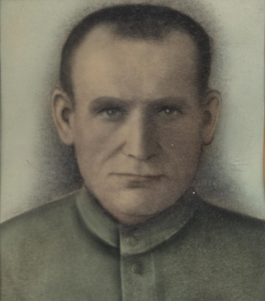
Анисимов Андрей Иванович родился 22 марта 1896 года в селе Россошь Репьевского района Воронежской области (современное административно-территориальное деление) в простой крестьянской семье. Рос крепким, смышлёным парнем. В марте 1914 года ему исполнилось 18 лет, а в апреле 1914 года призывной комиссией Нижне-Девицкого военного комиссариата был призван на службу в армию. Присягу принял в воинской части под Воронежем. Затем был направлен для прохождения службы в Белорусский г. Барановичи. Уже шла Первая мировая война. Не знал Андрей, что спартанские условия службы, высокие требования к личной и строевой подготовке были обусловлены близостью Ставки Верховного Главнокомандующего – главного штаба всех вооруженных сил России. Об этом он узнал только в 1915 году, когда летом этого года на войсковой смотр к ним прибыл царь Николай II. По словам внуков – это была самая интересная тема в общении с дедом. В школе на уроках истории они слушали про царя-кровопийцу, а дед Андрей мог часами рассказывать про войну и про царя-батюшку, который посетил солдатские казармы, отведал солдатской каши, навестил раненых в лазарете.
Периоды войны и места боёв ко времени усиленного интереса внуков (а это уже семидесятые-восьмидесятые годы прошлого столетия, когда деду шёл девятый десяток лет), Андрей Иванович помнил плохо. Рассказывал лишь о тяжелых боях за Барановичи.
Ушли они из Барановичей, отступив оттуда, к осени 1915 года.
Воинский долг Родине солдат Анисимов отдал сполна, участвуя в боях на различных направлениях вплоть до начала гражданской войны в России. Демобилизовался лишь осенью 1919 года после участия в кампании по разгрому банд А. А. Шкуро под Воронежем.
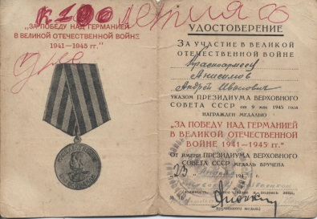
В родном селе женился на односельчанке Татьяне. Вырастил вместе с ней троих детей. Вместе с сыновьями - Петром и Николаем ушел на фронт в Отечественную войну 1941-1945г.г.
Война пощадила отца и сыновей Анисимовых– все вернулись домой!
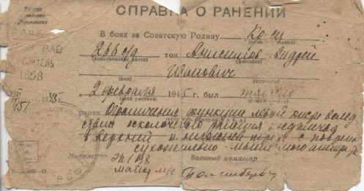
Андрей Иванович воевал на разных фронтах. Участвовал в переправе через реку Одер. Сохранилась справка о ранении где говорится, что «Красноармеец 266 стрелковой дивизии Анисимов Андрей Иванович 2 февраля 1945 был тяжело ранен – ограничение функции левой кисти вследствие осколочного ранения предплечья в верхней и нижней трети с повреждением сухожильно-мышечного аппарата».
Победу боец Анисимов встретил в госпитале, а затем был демобилизован и вернулся в родное село. Имел различные правительственные награды, в том числе два ордена Отечественной войны I степени.
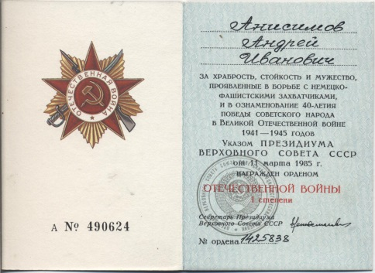
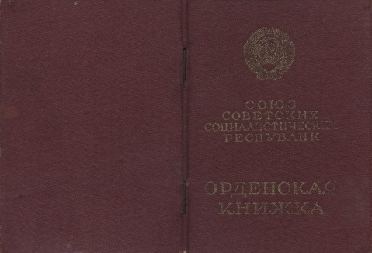

После смерти жены заботу об Андрее Ивановиче взяла на себя дочь Мария. Умер 17 июля 1987 года в возрасте 91 год. Похоронен в с. Россошь.

